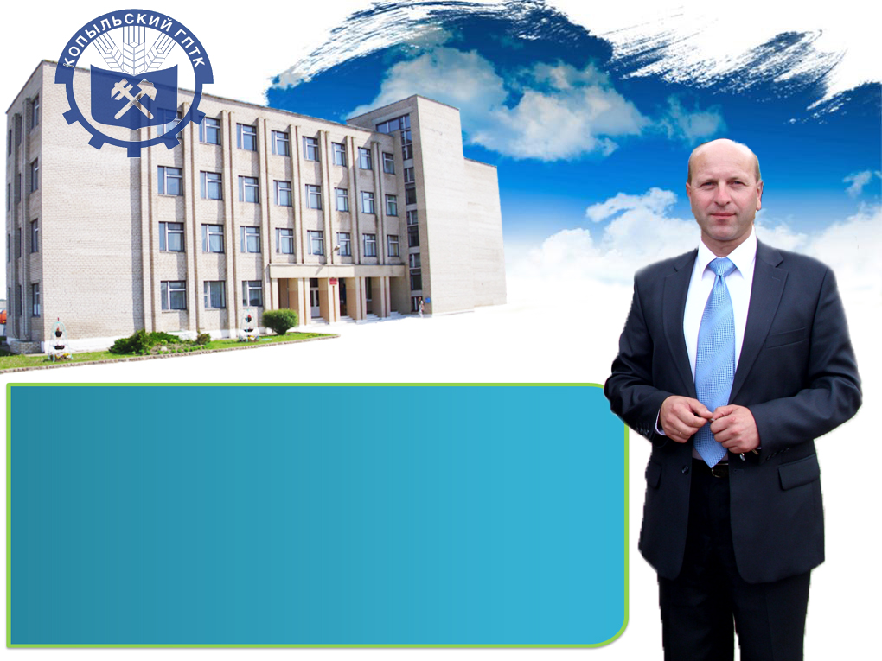

Учреждение образования
«Копыльский государственный колледж»

ПРИГЛАШАЕМ К НАМ НА ОБУЧЕНИЕ
Специальность | Квалификация | Срок обучения
ПРОФЕССИОНАЛЬНО-ТЕХНИЧЕСКОЕ ОБРАЗОВАНИЕ
Техническая эксплуатация электрооборудования. Эксплуатация и ремонт автомобилей.  Технология сварочных работ | - электромонтер по ремонту и обслуживанию  электрооборудования 3 разряда;  - водитель автомобиля категории "С";  - электросварщик ручной сварки 3 разряда. | На основе ОБО:  3 года
Техническое обеспечение сельскохозяйственных работ.  Эксплуатация и ремонт автомобилей | - слесарь по ремонту сельскохозяйственных  машин и оборудования 3 разряда;  - тракторист-машинист сельскохозяйственного  производства категории "А", "В","С" (тракторы), "D";  - водитель автомобиля категории "С". | На основе ОБО:  3 года
Технология производства швейных изделий  Парикмахерское искусство и декоративная косметика | - швея 4 разряда;  - парикмахер 4 разряда. | На основе ОБО:  3 года
Торговое дело. Общественное питание | - продавец 4 разряда;  - повар 4 разряда. | На основе ОБО:  3 года
Отделочные строительные работы. Производство строительно-монтажных и ремонтных работ. Технология сварочных работ | -штукатур 3 разряда,  -каменщик 3 разряда,  -электросварщик ручной сварки 3 разряда | На основе ОБО:  3 года
СРЕДНЕЕ СПЕЦИАЛЬНОЕ ОБРАЗОВАНИЕ
Техническое обеспечение процессов сельскохозяйственного производства (производственная деятельность) | - техник-механик. | На основе ОБО:  3 года 6 месяцев
Операционная деятельность в логистике | - операционный логист. | На основе ОСО:  1 год 10 месяцев  На основе ОБО:  2 года 10 месяцев
ОБО – общее базовое образование, ОСО – общее среднее образование
- ИНОГОРОДНИМ ПРЕДОСТАВЛЯЕТСЯ ОБЩЕЖИТИЕ
- ОБЕСПЕЧЕНИЕ ТРЕХРАЗОВЫМ БЕСПЛАТНЫМ ПИТАНИЕМ
Зачисление проводится по конкурсу документов об образовании

Наш адрес: 223917, Минская область, Копыльский район, аг. Мажа, ул. Солнечная, 1, uokopgk@gmail.com
Контактные телефоны: 8 (01719) 49-6-83; 8 (01719) 49-5-91
Сайт колледжа: www.ptс.by

